- 学科管理，把菜单中的“修改”移到表格每一行的后面，最为一个超链接点击。
- 学科管理，当删除时，一定要提示框，让用户确认删除操作？
- 班级管理，保存成功后，页面没有显示；控制台没有错误提示。
- 新增员工，如果输入错误的信息，后台跳转到input页面，但是在struts2没有对应的配置。
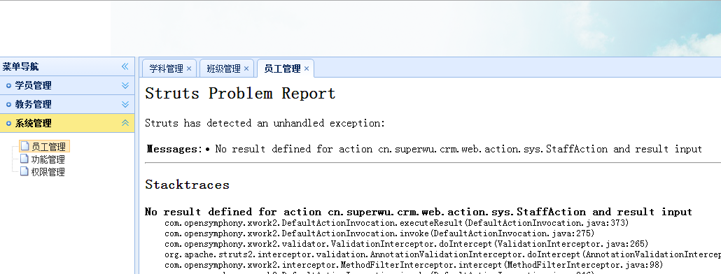
这是后台输出
